Příloha č. 1 smlouvy – Specifikace předmětů

Předmět č. 1

Název předmětu | Skládací mapa města Blansko, s vyznačenými poskytovateli sociálních služeb a doprovodným textem
Kupující | Jihomoravský kraj, Žerotínovo nám. 3/5, 601 82 Brno  Odbor regionálního rozvoje
Odpovědná osoba kupujícího  ve věcech technických | Marta Vodičková,  E-mail: vodickova.marta@kr-jihomoravsky.cz
Počet kusů | 1000

Specifikace předmětu

Popis: Skládací mapa města Blansko, s vyznačenými poskytovateli sociálních služeb a doprovodným textem. Textové podklady pro materiál budou dodány (mimo mapy).
Rozměr: 148×210 mm
Materiál: papír 135 g/m2
Potisk: plnobvarevný, oboustranný
Umístění/velikost loga: přibližně 1/3 první strany

Orientační náhled:

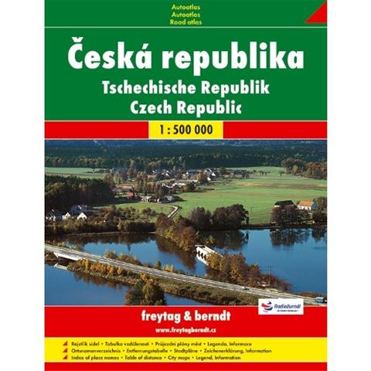

Náhled potisku (loga)
Viz část příloha č. 1 tohoto dokumentu
Použitá loga: 1,7,9 Text č. 1
Odkaz na loga:
www.cizincijmk.cz

Předmět č. 2

Název předmětu | Osobní kožený diář s ozdobnou ražbou
Kupující | Jihomoravský kraj, Žerotínovo nám. 3/5, 601 82 Brno  Odbor regionálního rozvoje
Odpovědná osoba kupujícího  ve věcech technických | Marta Vodičková,  E-mail: vodickova.marta@kr-jihomoravsky.cz
Počet kusů | 150

Specifikace předmětu

Popis: Osobní kožený diář s ozdobnou ražbou, týdenní
Rozměr: 137x10 mm
Materiál: hladká kůže
Barva: zelená (50 ks), modrá (50 ks) černá (50 ks)
Forma potisku: ražba
Umístění loga:: logo č. 4 na přední straně předmětu, umístěné v jeho horní 1/3 uprostřed, zbývající loga a text na poslední straně listové části diáře

Orientační náhled:
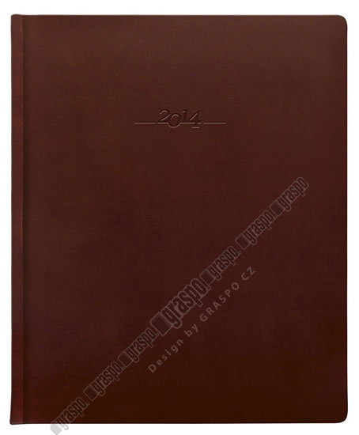

Náhled potisku (loga)
Viz část příloha č. 1 tohoto dokumentu
Použitá loga: 4,8,11 Text č. 2
Odkaz na loga:
www.cizincijmk.cz

Předmět č. 3

Název předmětu | Samolepící štítek pro kroužkový pořadač v desénovém provedení
Kupující | Jihomoravský kraj, Žerotínovo nám. 3/5, 601 82 Brno  Odbor regionálního rozvoje
Odpovědná osoba kupujícího  ve věcech technických | Marta Vodičková,  E-mail: vodickova.marta@kr-jihomoravsky.cz
Počet kusů | 200

Specifikace předmětu

Popis: Samolepící štítek pro kroužkový pořadač v desénovém provedení s grafickými prvky podle Logo manuálu Jihomoravského regionálního centra na podporu integrace cizinců
Rozměr: 30x190 mm
Materiál: samolepící papír
Barva: bílý štítek s barevným potiskem
Umístění/velikost loga: v dolní části předmětu, pás log o velikosti cca 1x 10 cm

Orientační náhled:
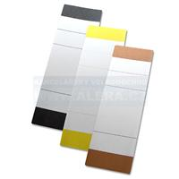

Náhled potisku (loga)
Viz část příloha č. 1 tohoto dokumentu
Použitá loga: 1 Text č. 1
Použitá loga: 7,9, Text č. 1
Odkaz na loga:
www.cizincijmk.cz

Předmět č. 4

Název předmětu | Papírový plakát z matného papíru
Kupující | Jihomoravský kraj, Žerotínovo nám. 3/5, 601 82 Brno  Odbor regionálního rozvoje
Odpovědná osoba kupujícího  ve věcech technických | Marta Vodičková,  E-mail: vodickova.marta@kr-jihomoravsky.cz
Počet kusů | 10

Specifikace předmětu

Popis: Papírový plakát z matného papíru. Textové podklady budou dodány.
Rozměr: 594x420 mm
Materiál: papír křídový 165g/m2, matný
Potisk: vícebarevný
Umístění loga: pás log v záhlaví předmětu, Text v zápatí

Orientační náhled:
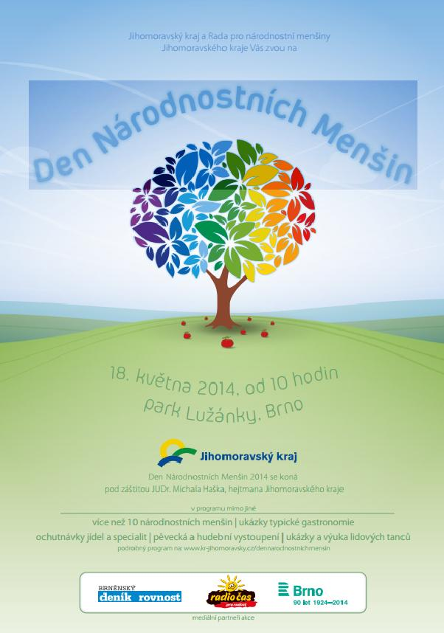

Náhled potisku (loga)
Viz část příloha č. 1 tohoto dokumentu
Použitá loga: 1,7,9 Text č. 1,
Odkaz na loga:
www.cizincijmk.cz

Předmět č. 5

Název předmětu | Samolepka na dveře
Kupující | Jihomoravský kraj, Žerotínovo nám. 3/5, 601 82 Brno  Odbor regionálního rozvoje
Odpovědná osoba kupujícího  ve věcech technických | Marta Vodičková,  E-mail: vodickova.marta@kr-jihomoravsky.cz
Počet kusů | 1

Specifikace předmětu

Popis: Samolepka na dveře, umístněná z vnitřní strany dveří. Grafický návrh samolepky bude součástí dodávky ze strany zhotovitele. Textové podklady budou dodány.
Rozměr: 450x200 mm
Materiál: samolepící PVC fólie
Barva: bílá
Potisk: vícebarevný
Umístění loga: v dolní části samolepky (rozměry log adekvátně upravený v závislosti na rozměrech textu samolepky)

Orientační náhled:

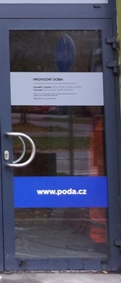

Náhled potisku (loga)
Viz část příloha č. 1 tohoto dokumentu
Použitá loga: 1,7,9 Text č. 1
Odkaz na loga:
www.cizincijmk.cz

Předmět č. 6

Název předmětu | Stolní stojací kalendář na rok 2015
Kupující | Jihomoravský kraj, Žerotínovo nám. 3/5, 601 82 Brno  Odbor regionálního rozvoje
Odpovědná osoba kupujícího  ve věcech technických | Marta Vodičková,  E-mail: vodickova.marta@kr-jihomoravsky.cz
Počet kusů | 150

Specifikace předmětu

Popis: Stolní stojací kalendář, s hodinovými intervaly od 8:00 do 19:00 hodin
Rozměr: 421x125 mm
Materiál: papír, vazba kovová vinutá spirála
Barva: bílá
Potisk: vícebarevný
Umístění loga: potisk ve spodní části, přizpůsobený rozměrům předmětu

Orientační náhled:

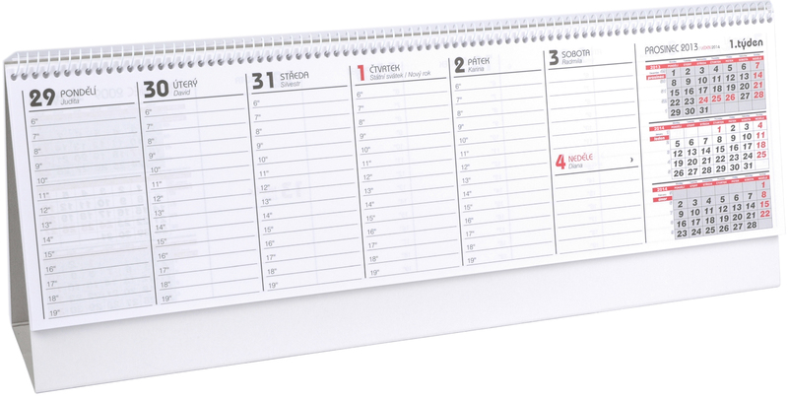

Náhled potisku (loga)
Viz část příloha č. 1 tohoto dokumentu
Použitá loga: 1,7,9
Odkaz na loga:
www.cizincijmk.cz

Předmět č. 7

Název předmětu | Nástěnný kalendář na rok 2015
Kupující | Jihomoravský kraj, Žerotínovo nám. 3/5, 601 82 Brno  Odbor regionálního rozvoje
Odpovědná osoba kupujícího  ve věcech technických | Marta Vodičková,  E-mail: vodickova.marta@kr-jihomoravsky.cz
Počet kusů | 200

Specifikace předmětu

Popis: nástěnný kalendář s vinutou spirálou, závěsný (s očkem k zavěšení)
Rozměr: ve složeném stavu - 210 × 297 mm, v zavěšeném stavu 420 x 594mm plus vazba. Textové podklady budou dodány.
Materiál: papír, vazba kovová vinutá spirála
Barva: bílý podklad s barevným potiskem
Potisk: vícebarevný
Umístění loga: potisk na titulní stránce, zabírající cca 1/5 strany

Orientační náhled:
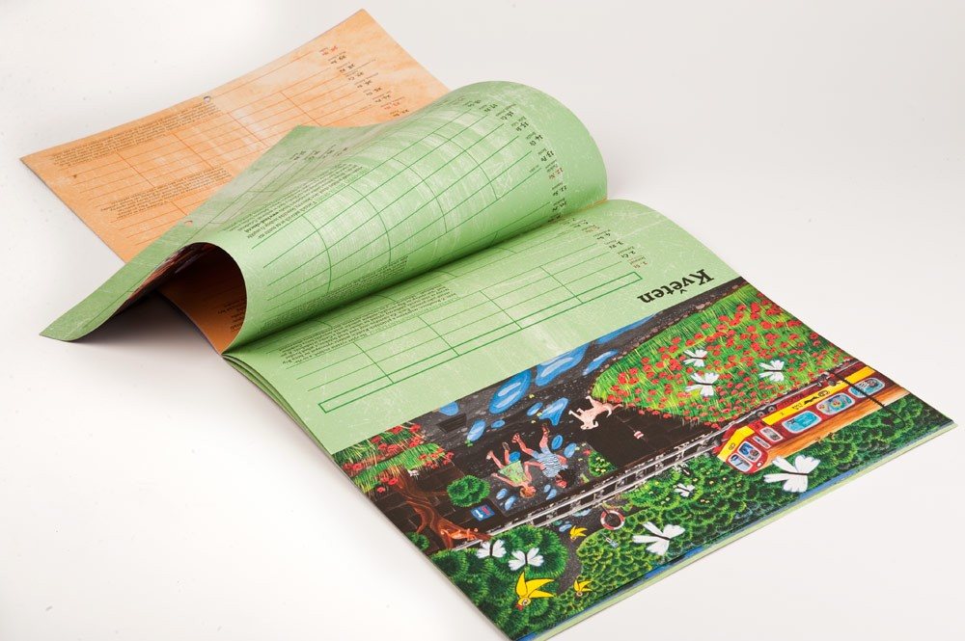

Náhled potisku (loga)
Viz část příloha č. 1 tohoto dokumentu
Použitá loga: 1,7,9 Text č.1
Odkaz na loga:
www.cizincijmk.cz

Předmět č. 8

Název předmětu | Informační leták
Kupující | Jihomoravský kraj, Žerotínovo nám. 3/5, 601 82 Brno  Odbor regionálního rozvoje
Odpovědná osoba kupujícího  ve věcech technických | Marta Vodičková,  E-mail: vodickova.marta@kr-jihomoravsky.cz
Počet kusů | 2500

Specifikace předmětu

Popis: informační skládaný leták (harmonikový sklad) s šikmým horizontálním řezem po celé délce. Textové podklady budou dodány
Rozměr: ve složeném stavu 90x250 mm, Výsledný formát (šířka/výška v nejvyšším bodě/výška v nejnižším bodě): 720 x 205 x 175 mm

Materiál: matný papír, váha nejméně 135g
Potisk: vícebarevný
Umístění loga: pás log na titulní stránce zabírající cca 90x10 mm

Orientační náhled:

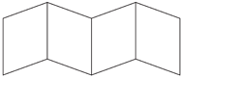

Pozn: šrafovaná čára na obrázku vyznačuje horizontální řez (část letáku nad touto čarou tedy bude ve výsledku odstřižena).

Náhled potisku (loga)
Viz část příloha č. 1 tohoto dokumentu
Použitá loga: 1,7,9, 12 Text č.1
Odkaz na loga:
www.cizincijmk.cz

Loga, která budou použita na propagačních materiálech

Logo č. 1: Centrum horizontální v barvě Logo č. 2: Centrum vertikální v barvě
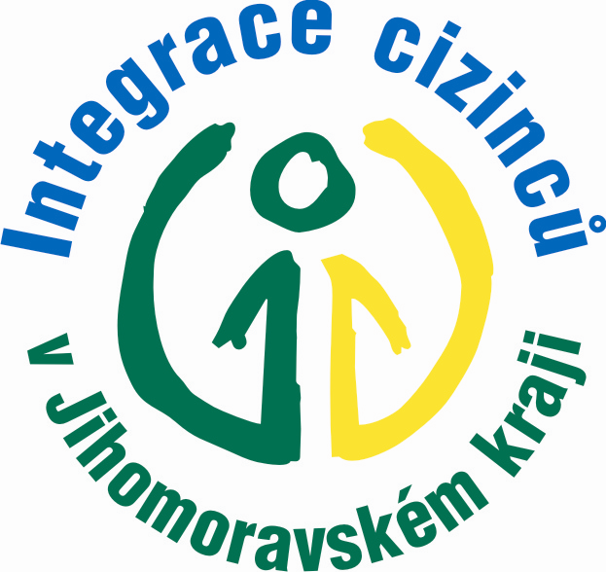



Logo č. 3: Centrum horizontální – černobílé Logo č. 4: Centrum vertikální – černobílé

Logo č. 5: Centrum horizontální – negativní Logo č. 6: Centra vertikální – negativní proved.

Logo č. 7: EU v barvě Logo č. 8: EU černobílé (negativní)
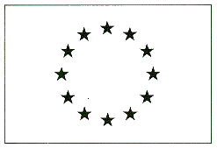


Logo č. 9: MV ČR v barvě Logo č. 10: MV ČR – negativní
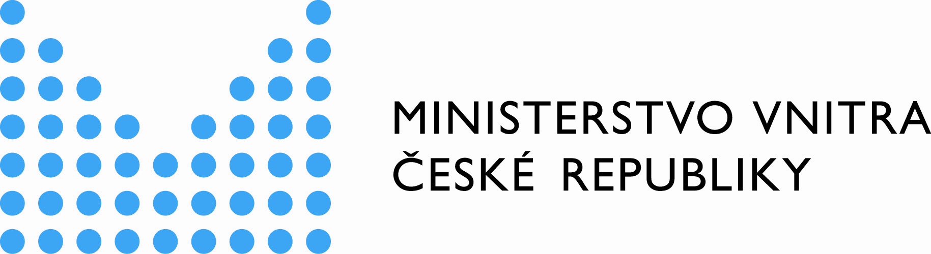
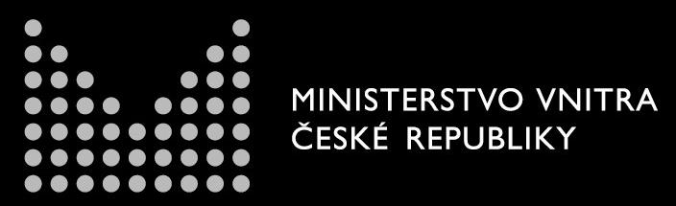

Logo č. 11: MVČR černobílé

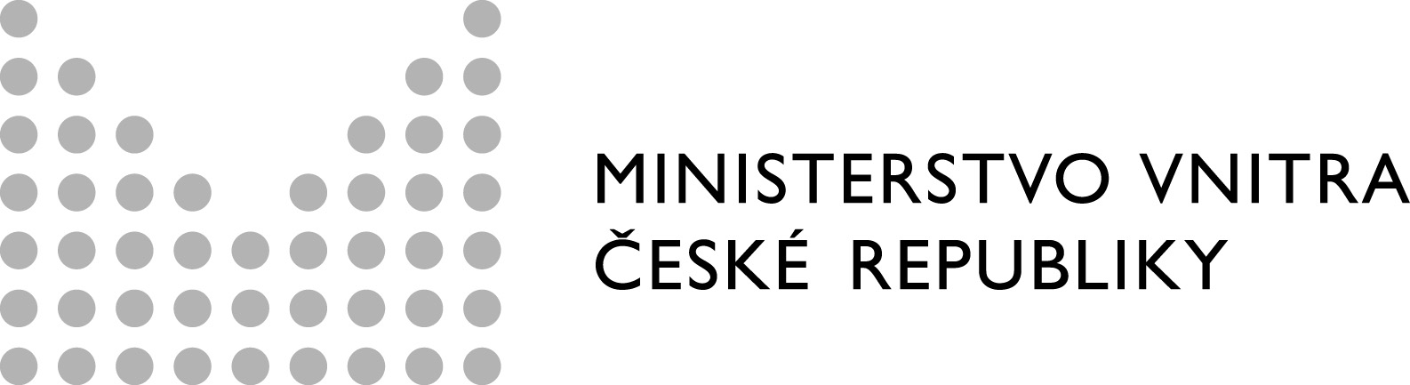

Text č. 1: Jihomoravské regionální centrum na podporu integrace cizinců vzniklo za finanční podpory Evropského fondu pro integraci státních příslušníků třetích zemí (EIF)

Text č. 2: Solidarita a řízení migračních toků

Kontaktní údaje Centra
Adresa: Mezírka 1, 602 00 Brno
Telefon: +420 533 433 540
E- mail: cizincijmk@kr-jihomoravsky. cz
www.cizincijmk.cz

Poznámka: zhotovitel má povinnost řídit se pokyny a grafickými návrhy grafického manuálu Integrace cizinců v Jihomoravském kraji a dále grafickými příručkami a manuály EU a Ministerstva vnitra ČR. Elektronická podoba manuálů je dostupná na www.cizincijmk.cz – EIF - Pokyny pro partnery projektu – Publicita.

